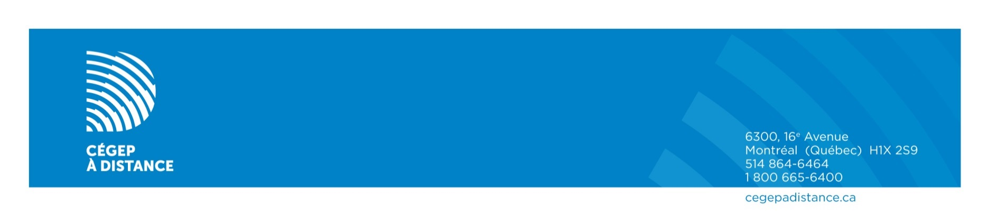
Conservation des données relatives aux traces d’activités dans Moodle

Les traces d’activités permettent de comprendre et d’optimiser l’apprentissage, car il devient possible de déterminer avec beaucoup de précision si un étudiant va réussir, échouer ou abandonner son cours et donc de pouvoir intervenir au bon moment dans son cheminement scolaire afin d’appuyer la réussite des étudiants (Gasevic, Siemens et Rose, 2017; Macfayden & Dawson, 2010; Martin, Ndoye et Wilkins, 2016).
Considérant l’importance de ces données pour l’enjeu de réussite et de persévérance de notre plan stratégique, il devient nécessaire de les conserver pour l’ensemble des inscriptions-cours qui ont transité au Cégep à distance depuis la mise sur pied de Campus.
Considérant l’importance de ces données pour la recherche, il est aussi nécessaire de les conserver. En effet, la politique sur l’intégrité en recherche (Collège de Rosemont, 2016, p. 11) stipule que «Les données et les informations ayant servi à la recherche doivent être conservées par les chercheurs pendant une période d’au moins cinq (5) ans après la diffusion des résultats».
À titre d’exemple dans le domaine du learning analytics, l’Université Laval possède déjà un système d’appui à la réussite «Ma réussite» depuis 2014. Au niveau collégial, le Cégep de Limoilou a lancé l’outil CPA+ (Connaître pour accompagner plus) qui, d’ici 2018, sera implanté dans les 44 programmes et profils du Cégep Limoilou.
Ainsi, il serait souhaitable que ces données puissent être conservées et accessibles pour être analysées.
À cet effet, une première démarche est en cours pour solliciter le consentement des étudiants, lors de leur demande d’admission ou de leur inscription au Cégep à distance, afin de permettre l’utilisation des données relatives au cheminement scolaire dans tous les dispositifs d’apprentissage et administratifs utilisés au Cégep à distance (Coba, Colnet, Moodle) à des fins de recherche menée uniquement par le Cégep à distance.
Bibliographie
Gasevic, D., Siemens, G., & Rose, C. P. (2017). Guest Editorial: Special Section on Learning Analytics. IEEE Transactions on Learning Technologies, 10(1), 3-5.
Macfadyen, L. P., & Dawson, S. (2010). Mining LMS data to develop an “early warning system” for educators: A proof of concept. Computers & education, 54(2), 588-599.
Martin, F., Ndoye, A., & Wilkins, P. (2016). Using Learning Analytics to Enhance Student Learning in Online Courses Based on Quality Matters Standards. Journal of Educational Technology Systems, 45(2), 165-187. doi:10.1177/0047239516656369

